Международное совещание
«Интеграция геосфер в планетарной геосистеме: современные вопросы физики окружающей среды, моделирования, мониторинга и образования»
Дубровник, Хорватия, 30 апреля – 3 мая 2011

Александр А. Бакланов¹, Валерий Г. Бондур², Звездана Б. Клаич³, Сергей С. Зилитинкевич^{4,5},
¹ Метеорологический Институт Дании, Копенгаген, Дания
² Научный центр аэрокосмического мониторинга «АЭРОКОСМОС», Москва, Россия
³ Геофизический Институт имени А. Мохоровичича, кафедра геофизики, Университет Загреба, Хорватия
⁴ Отделение атмосферных наук, Университет Хельсинки, Финляндия
⁵ Финский Метеорологический Институт, Хельсинки, Финляндия

Совещание «Интеграция геосфер в планетарной геосистеме: современные вопросы физики окружающей среды, моделирования, мониторинга и образования» проводилось как расширенный семинар по четырем разрабатываемым проектам:
- PBL-PMES «Пограничные слои атмосферы Земли - Физика, Моделирование и их роль в Геосистеме» (FP7 Specific programme IDEAS, ERC Advanced Grant No. 227915, 2009-2013, координатор С.С. Зилитинкевич) http://pbl-pmes.fmi.fi/
- MEGAPOLI «Крупные города: Глобальное загрязнение атмосферы и изменение климата, Универсальные методы оценки и способов уменьшения последствий негативных воздействий» (FP7-ENV-2007.1.1.2.1 project 212520, 2008-2011, координатор А.А. Бакланов) http://megapoli.info
- MEGAPOLIS «Интегрированные технологии оценки загрязнения атмосферы крупных городов в региональном и глобальном масштабах на основе аэрокосмического и наземного мониторинга для уменьшения негативных последствий антропогенных воздействий (Российский проект, 2009-2011, заказчик Министерство науки и образования, научный руководитель В.Г. Бондур)
http://www.geogr.msu.ru/news/news_detail.php?ID=2288
- QUALIMET «Разработка структуры квалификационных требований в метеорологии» (EU TEMPUS project No. 159352, 2010-2013, Координатор С.С. Зилитинкевич) http://qualimet.net/

Совещание прошло в Геофизическом институте Мохоровичича, кафедра геофизики факультета естественных наук университета Загреба. В общей сложности в работе приняли 39 участников, как входящие в команды, выполняющие проекты, так и внешние сотрудники из ряда стран (Хорватия, Дания, Эстония, Финляндия, Израиль, Италия, Российская Федерация , Саудовская Аравия, ЮАР, Швейцария, Украина и США).

- Тематические презентации, отражающие текущее состояние вышеперечисленных проектов, перспективы, обмен и распространение достижений, координация взаимосвязанных разработок, диалог с заказчиками
- Специальные презентации:
- Проект Европейского Исследовательского Совета PBL-PMES: современные достижения в теории геофизической турбулентности и параметризации пограничных слоев атмосферы как связующие геосферы компоненты в прогнозах погоды, качества воздуха и климатических моделях – совместные усилия разработчиков проекта и внешних совместителей.
- Партнерские проекты Европейского Союза и Российской Федерации MEGAPOLI – MEGAPOLIS: наблюдения, мониторинг и комплексное моделирование городской среды с учетом химико-физических связей и локальных взаимодействий и с использованием современных космических технологий дистанционного зондирования
- TEMPUS проект QUALIMET: современные требования в области образования и подготовки специалистов в областях охраны окружающей среды ( в частности, метеорологии)с точки зрения проблемы угрожающего воздействия человеческой активности на природу и климат, последних технических усовершенствований и повышения общего уровня высшего образования
- Общее обсуждение с целью продвижения сотрудничества и обмена идеями в рамках (и вне их) объединения разрабатываемых проектов

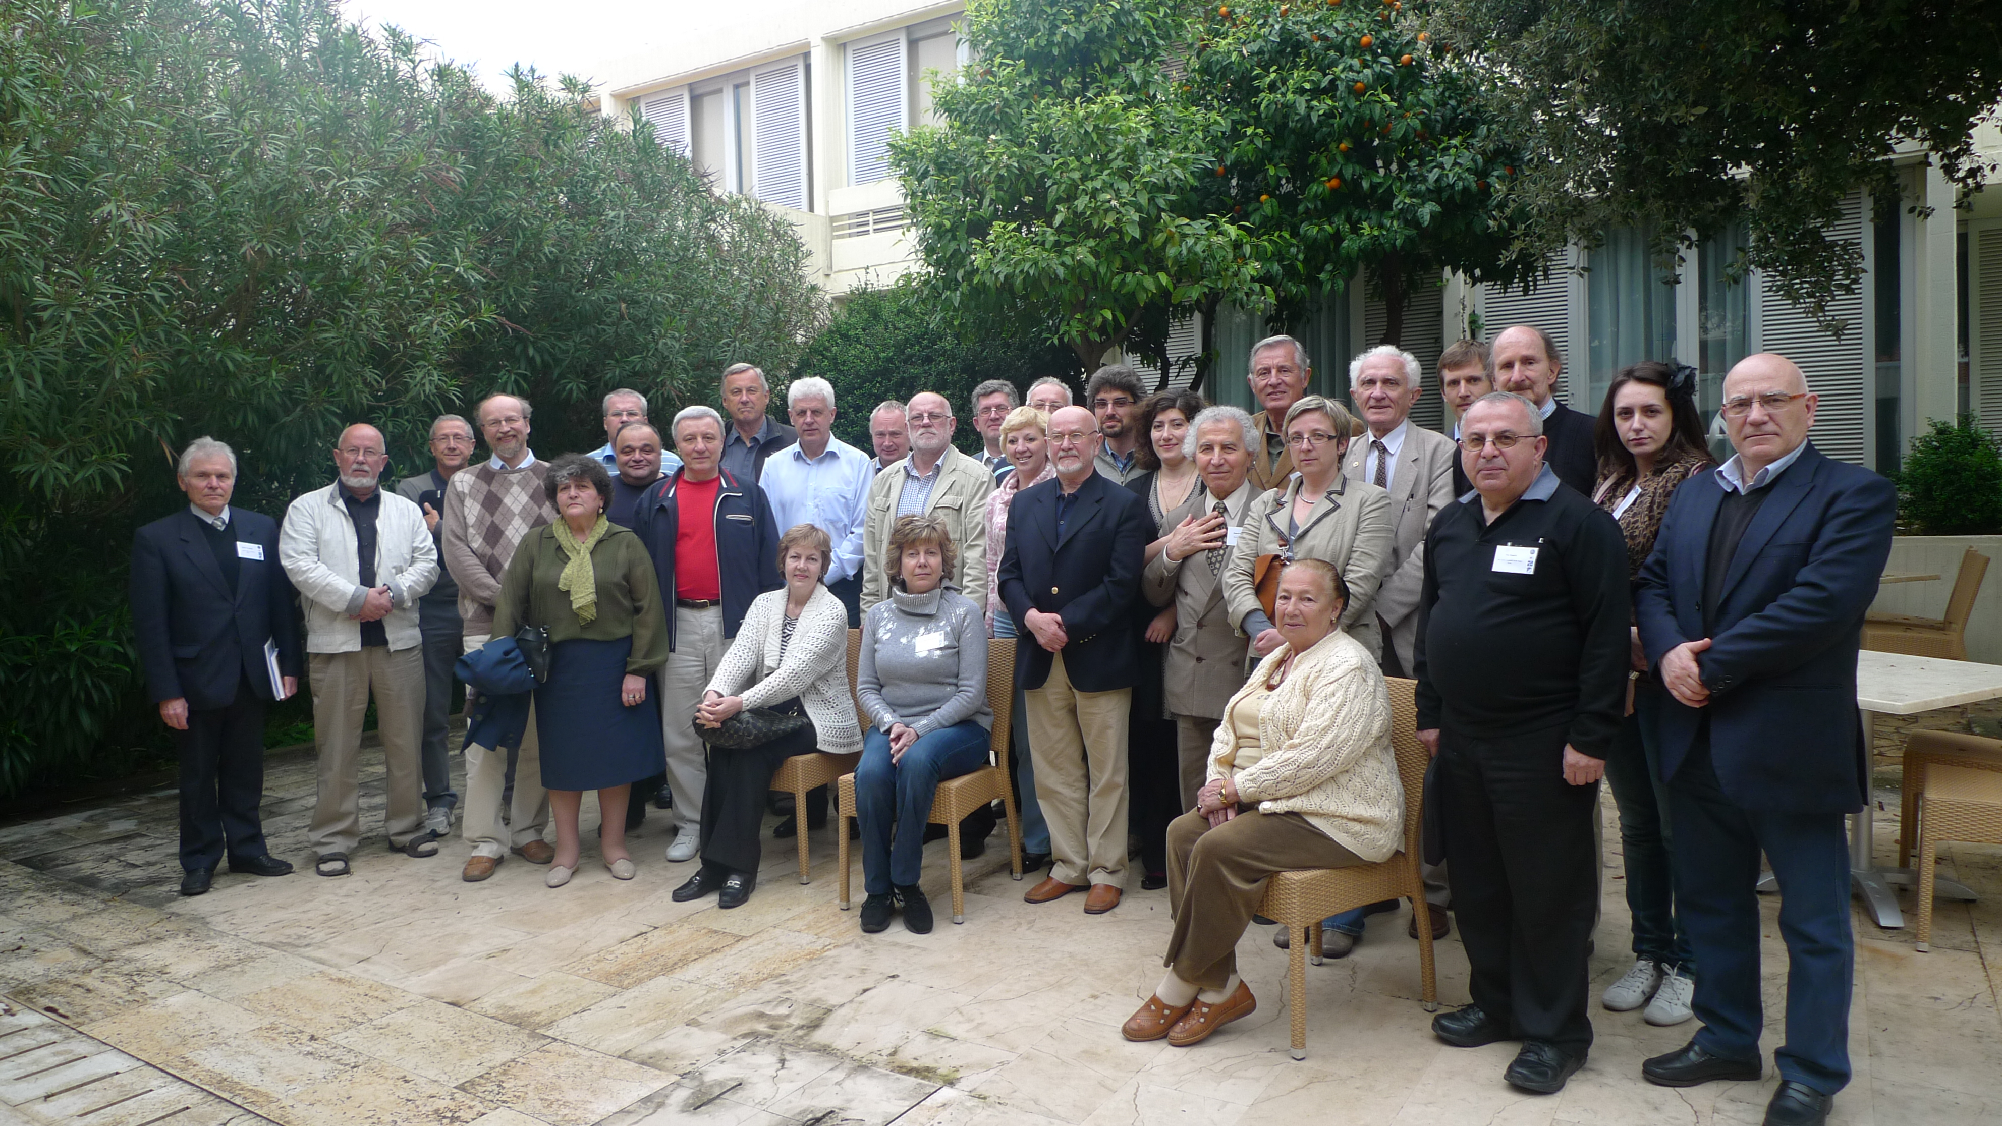

Участники совещания, Дубровник, 3 мая 2011

Некоторые выводы, сделанные на встрече, можно сформулировать следующим образом:
• колебания климата коррелируют с вариациями солнечной радиации в масштабе ста лет, но в последние десятилетия такой взаимосвязи не существует;
• температурные изменениям, данные по которым были предоставлены МГЭИК, неоднородны по всему миру. Таким образом, реальные величины локальных изменений климата требуют определения в сегментах с правильным масштабом;
• воздействие мегаполиса на климат зависит от масштаба. Таким образом, в масштабе города и мезомасштабе, безусловно, климат подвержен влиянию как городского теплового острова (UHI) и так и выбросов в городах; в глобальном масштабе климат зависит от городских выбросов, в частности, парниковых газов и аэрозолей;
• на основании результатов расчетов по методике, разработанной в рамках российского проекта МЕГАПОЛИС и с учетом материалов европейского проекта МЕГАПОЛИ показано, что при комплексной оценке качества воздуха Москвы наиболее показательными являются уровни концентрации PM10 и NO2. При этом влияние Московского мегаполиса на качество воздуха прослеживается на расстоянии до 100 км;
• успешная апробация технологии космического мониторинга природных пожаров, разработанная в рамках проекта МЕГАПОЛИС, позволила учесть эмиссии оксида углерода от летних пожаров 2010 года и их влияние на воздушную среду г. Москвы – крупнейшего мегаполиса Европы;
• экстремальные природные явления могут резко ухудшать экологическую обстановку в крупных городских агломерациях. Так, например, эффект взаимодействия природных и антропогенных факторов в атмосфере Московского мегаполиса в период летней жары 2010 года привел к тому, что в отдельные дни средние суточные концентрации газовых примесей в 20-30 раз превышали ПДК, а разовые концентрации - в 8 раз;
• региональные изменения климата на Ближнем Востоке тесно связана с глобальными процессами циркуляции;
• в отсутствие гравитационных волн, спектральное поведение ветров в мезомасштабе (пространственный масштаб 1 - 500 км, временной масштаб 10 мин - 24 ч) аналогично описанному в литературе, и гипотеза Тейлора справедлива. Однако, хорошо организованные гравитационные волны изменяют вышеизложенные выводы;
• продолжительность жизни и пространственный масштаб полуорганизованных структур (например, cloud streets и cloud cell) значительно больше, чем в турбулентных масштабах;
• направление геострофического ветра является важным параметром для контроля пограничного слоя Экмана. Таким образом, оно должна быть введена для параметризации пограничного слоя Экмана;
• массовая концентрация твердых частиц с аэродинамическим диаметром до 1 мкм (РМ1) растет с увеличением относительной влажности;
• выбросы загрязняющих веществ в долине реки По оказывают влияние на качество воздуха на расстоянии по крайней мере до 500 км. Территорий, пострадавших от этих выбросов больше зимой, в то время как масса загрязняющих веществ, выброшенных в свободную тропосферу больше в течение лета.

Участники совещания также подчеркнули важность образовательной и, в частности междисциплинарных образовательных программ, таких как программы по физической и химической погоде, адаптации к изменению климата и т. д. Наконец, они подняли некоторые научные вопросы, которые нуждаются в дальнейших исследованиях, таких как:
• Насколько велико существующее воздействие мегаполисов на региональный и глобальный климат?
• Как вырастет влияние мегаполисов на климат в региональном и глобальном масштабе?

Участники совещания отметили, что результаты партнерских проектов МЕГАПОЛИС-МЕГАПОЛИ свидетельствуют об эффективности сотрудничества ЕС и Российской Федерации в области мониторинга окружающей среды и необходимости учета накопленного международного опыта при формировании других подобных проектов.

